连云港市2022届高三年级第二次调研测试

思想政治试题
4.5试题
注意事项
考生在答题前请认真阅读本注意事项及各题答题要求
1.本试卷共8页，满分为100分，考试时间为75分钟。考试结束后，请将本试卷和答题卡一并交回。
2.答题前，请务必将自己的姓名、准考证号用 0.5毫米黑色墨水的签字笔填写在试卷及答题卡的规定位置。
3.请认真核对监考员在答题卡上所粘贴的条形码上的姓名、准考证号与本人是否相符。
4.作答选择题，必须用2B铅笔将答题卡上对应选项的方框涂满、涂黑；如需改动，请用橡皮擦干净后，再选涂其他答案。作答非选择题，必须用0.5毫米黑色墨水的签字笔在答题卡上的指定位置作答，在其他位置作答一律无效
5.如需作图，必须用 2B铅笔绘、写清楚，线条、符号等须加黑、加粗。

一、单项选择题：共15题，每题3分，共45分。每题只有一个选项最符合题意。
1.2022年新一波疫情出现后，L市政府第一时间组织开展疫情防控各项应急处置工作，并通过新闻发布会发布相关信息，提醒广大市民在疫情防控期间自觉遵守各项防疫规定和指令，积极配合落实防疫安检、管控等措施。这体现了政府
A.坚持对人民负责原则，转变政府职能
B.拓宽民意反映的渠道，推动政务公开
C.保障公民知情权，提高政府的公信力
D.创新路径和方法，自觉接受公民监督
2.铸牢中华民族共同体意积是新时代党的民族工作的主线。2022年全国人大通过的《中华人民共和国地方各级人民代表大会和地方各级人民政府组织法》中，将少数民族聚居的乡镇人大行使职权时“应当采取适合民族特点的具体措施”，修改为“可以依照法律规定的权限采取适合民族特点的具体措施”，在地方人大和地方政府职责中分别增加“铸牢中华民族共国体意识”“促进各民族广泛交往交流交融”等内容。这体现了
①通过司法公平维护少数民族的权利
②党和国家民族工作发展思路的创新
③少数民族地方的自治权有制度保障
④制定良法铸牢中华民族共同体意识
A.①②B.①③C.②④D.③④
3.乌克兰局势急剧变化，引起国际社会高度关注。中国在与俄罗斯、美国等国家会谈中表示，中方向来从事情本身的是非曲直出发，独立自主作出判断，倡导维护国际法和公认的国际关系基本准则，坚持按照联合国宪章办事，主张共同、综合、合作、可持续的安全观。由此可见
A.国际局势的变化凸显对话与合作的必要性
B.各国加强协调，推动建立全球治理新体系
C.我国基于国际公认准则奉行和平外交政策
D.谈判和对话已经成为解决冲突的主要手段
4.近日，《广东省定价目录（2022 年版）》印发公布。本次修订坚持对具备竞争条件的价格全部放开，部分具备竞争条件的价格部分放开，不适应市场形势变化和经济社会发展要求的价格事项取消。修订后的目录主要包括输配电、供水、教育等12大类，35个具体事项，较2018年版定价目录减少10.3%。
广东省定价目录（2022年版）（部分）
项目 | 定价内容 | 定价部门 | 备注
输配电 | 省级以下电网输配电价 | 省价格主管部门 | 广州、深圳市行政辖区范围内的省级以下电网输配电价分别授权广州、深圳市人民政府制定
由此可见
①合理调整定价目录，有利于完善主要由市场决定价格的机制
②政府作为“看得见的手”，不得干预具备竞争条件的价格
③输配电等网络型自然垄断环节的价格主要受供求状况的影响
④政府应规范定价权限和范围并提高定价透明度，接受社会监督
A.①②B.①④C.②③D.③④
5.2022年政府工作报告提出实施新的组合式税费支持政策，坚持减税与退税并举。一方面，延续实施扶持制造业、小微企业和个体工商户的减税降费政策，并提高减免幅度、扩大适用范围。另一方面，综合考虑为企业提供现金流支持、促进消费投资、大力改进增值税留抵退税制度。预计全年退税减税约2.5万亿元，其中留抵退税约1.5 万亿元。减税降费是助企纾困直接有效的办法，实际上也是“放水养鱼”、涵养税源。材料表明
①从长远看，减税降费有利于保市场主体，守住财税收入的源泉
②新的组合式税费支持政策有助于推进产业布局优化和结构调整
③改进增值税留抵退税制度有利于缓解企业资金压力，稳定市场预期
④国家综合运用税收、转移支付等再分配调节机制促进收入分配公平
A.①③B.①④C.②③D.②④
6.四川某县以优质柠檬闻名全国，其柠檬种植规模、产量均居全国前列。但存在土地贫瘠、品种单一、开发滞后、产业链短等问题。某民营企业积极响应国家乡村振兴号召，投入资金帮助该县改造农田，增添农业设备，聘请专业团队进行技术指导，并将柠檬纳入其供应链，实现了农产品的产出销售一体化增加了农户和帮扶地区的收益。材料表明
A.国家政策扶持是农业增效和农民增收的关键
B.农产品的产出销售一体化提升了农产品价值
C.深化农村集体产权制度改革有助于保障农民财产权益
D.民营企业把助力乡村振兴作为履行社会责任的具体实践
7.大豆、铁矿石、有色金属、原油、天然气等，这些从自然界获得的、需要加工或已初加工的原料和农产品统称为“初级产品”，它是整个经济社会中的基础部分，是支撑我国经济运行的基石。2021 年12月召开的中央经济工作会议提出“要正确认识和把握初级产品供给保障”。下列关于保障初级产品供给的举措表述正确的是
①走新型工业化道路，推进信息化与工业化融合，提升工业制成品竞争力
②加大油气勘探开发力度，推动国内油气稳产增产，提高能源生产供应能力
③运用稳健的货币政策，提高大豆最低收购价，提升农民种植大豆的积极性
④加大废钢的循环利用，提高废钢资源的利用效率，降低对铁矿石的过度依赖
A.①③B.①④C.②③D②④
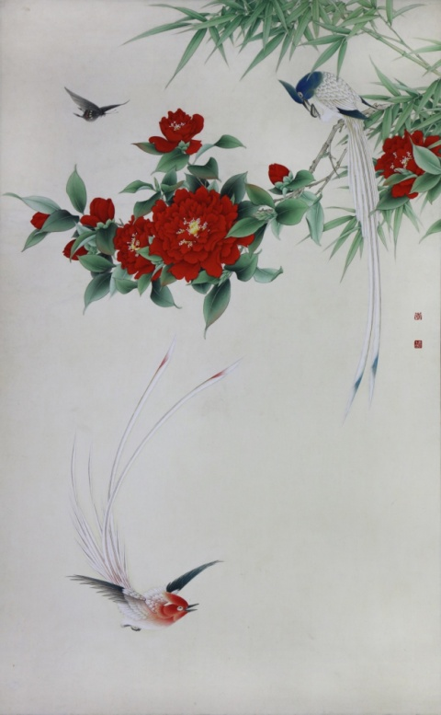
8.图1作品是当代著名画家李长白的《山茶寿带》（局部）。李长白的工笔花鸟画在纯粹的唐宋传统工笔框架内，着重客观细节的变化，具有“静美妍丽、空灵清新”的艺术特征，唯美倾向居主导地位。造型上注重势态，布局上讲究虚白，既有自古以来文人传统中的自然美意趣，又有个人理解的本真流露。据此可知
①优秀作品能提供精神指引，引导人们认识真善美
②不忘本来才能开辟未来，善于继承才能更好创新，
③传统文化是对中国古代社会经济、政治的反映
④工笔花鸟画是我国火族历史文化成就的重要标志图1
A.①②B.①④C.②③D.③④
9.“立”意为“开始”。2022年2月4日，第24届冬季奥林匹克运动会在北京开幕，恰逢二十四节气之首的立春。开幕式上，二十四节气倒计时的“中国式浪漫”从“随风潜入夜，润物细无声”的“雨水”开始。14句诗词古语，饱含中国人的诗性情感，更展现了人与自然和谐相处的无穷智慧。这
①促进了各国人民对中华文化的认同
②展示了中华文化鲜明而独特的风格
③传递出中华优秀传统文化在生态上的积极价值
④体现了中华文化求同存异、兼收并蓄的包容性
A.①③B.①④C.②③D.②④
10.2022年全国两会期间，全国人大代表曾静萍建议，规划建设海上丝绸之路国家文化公园，把泉州作为重点建设区，以唐宋元明为时间主轴线，以山东蓬莱，江苏南京、扬州，浙江宁波等相关地区20余个海丝沿线城市为空间节点，整合海丝沿线城市文物和文化资源，协调推进文物和文化资源保护传承利用。该建议
①体现了发展中国特色社会主义文化的新时代探索
②彰显了人大代表是中国先进文化的积极引领者和践行者

③有利于扩大优质文化内容供给，提高文化产业经济效益
④符合增强文化软实力，建设社会主义文化强国的客观要求
A.①③B.①④C.②③D.②④
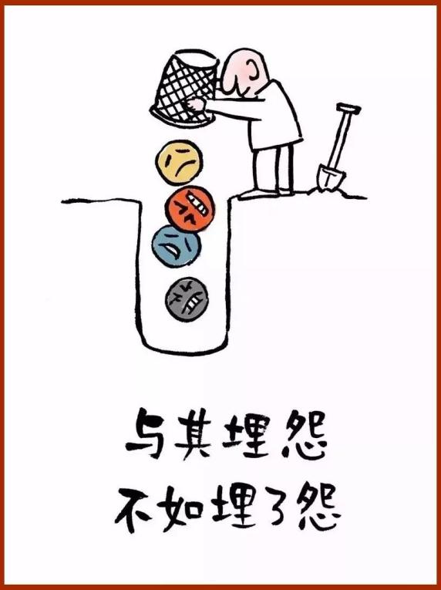
11.公元前339年，知识的“助产婆”——苏格拉底，被雅典民主派以毒害青年罪名起诉。在审判中他拒绝为存活而求情，饮鸠而亡。行刑前他说：“ 未经审视的人生，是不值得过的。”下列与他观点最接近的是
A.哲学起源于人们对实践的追问和思考
B.哲学是指导人们生活得更好的艺术
C.存在决定思维，思维是存在的反映
D.世上没有不可认识之物，只有尚未认识之物
12.图2漫画《与其埋怨，不如埋了怨》给我们的哲学启示是
①人能够能动地改造世界
②真理与谬误往往相作而行
③矛盾主次方面徐日因人而异
④价值选择是在价值判断的基础上作出的图2
A.①② B.②③ C.①④D.③④
13.当下，算力已是继热力、电力之后，新的关键生产力。数字经济时代有三个最核心的要素：数据、算力、算法。其中，数据是新的生产资料，算力是新的生产力，而算法是新的生产关系。因此，在算力革命的基础上，必然会产生一种全新的社会关系和生产关系，推动人类社会的进步。材料说明
A.算力革命是推动社会历史发展的决定力量
B.算法和算力的矛盾运动，推动数字经济的发展
C.数据理论的创新对社会发展起积极的推动作用
D.数字经济时代，数据是生产方式中最活跃的因素
14.近日，清华大学研究团队巧妙利用石墨烯薄膜超薄的单原子层厚度和优异的导电性能作为栅极，通过石墨烯侧向电场来控制垂直的MoS2沟道的开关，首次制备出亚1纳米栅极长度的晶体管。这一成就的重大意义在于，有望让中国科学家在提升芯片性能的研究中实现弯道超车。材料说明
①亚1纳米栅极长度的晶体管具有能够满足人的需要的积极功能和属性
②芯片研发，要敢于破除原有研究成果，寻找新思路、开拓新境界
③亚1纳米栅极是科研人员发挥主观能动化创造出的新物质
④栅极的长度与芯片性能之间的人为联系具有客观性
A.①②B.②③C.①④D.③④
15.“历经磨难，初心不改。在深山中倾听，于花甲年重启。两代人为理想澎湃，一辈子为国家深潜。你，如同你的作品，无声无息，但蕴含巨大的威力。”感动中国2021年度人物彭士禄的颁奖词给我们的启示是
A.历经磨难仍初心不改是实现不生价值的前提
B.淡泊名利不计得失，要在砥砺自我中获得社会认可
C.为理想澎湃是创造美好生活，促进人的自由全面发展的重要手段
D.人是历史的“剧中人”又是“剧作者”，要在贡献中实现人生价值

二、非选择题：共4题，共55分，包括必做题和选做题两部分。其中第16题～第18题为必做题，每个试题都必须作答。第19题为选做题，包括三小题，请选做其中的两小题；若多做，则按作答的前两小题评分。
16.价值链模型是指用一个链条来表示企业产品的研发设计、生产制造以及销售服务等环节所产生的价值模型。当前针对价值链模型所提出的两个曲线（如图A,B）是分析企业、行业或不同国家各个环节的价值分布的两个工具。
Y公司是一家设计和生产半导体的科技企业，但其价值创造却主要在制造环节。通过在研发上的大量投入取得技术领先优势，进而通过技术领先支撑其在制造环节形成生产优势，加上通过大数据对市场需求的精准预测，以及对原材料采购、库存等环节的管理优化，公司得以创造巨额利润。目前该公司已成长为半导体生产领域的领先厂商。
Y公司的价值创造符合哪条曲线？结合材料，分析Y公司成功的秘诀。（10 分）
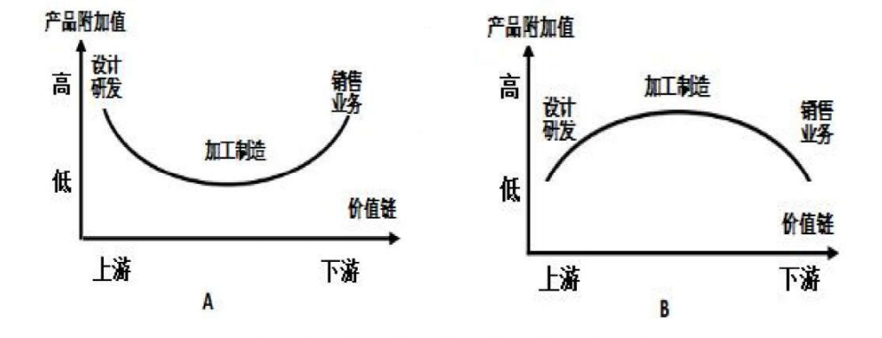

17.为了落实党的十九届五中全会“建设人人有责、人人尽责、人人享有的社会治理共同体”要求，2022 年3月1日江苏省召开基层政权和社区治理工作会议，提出要凝聚“五社联动”的力量，打造“融治理”基层治理品牌群。
“五社联动”基层“融治理”
机制 | 实践 | 短板
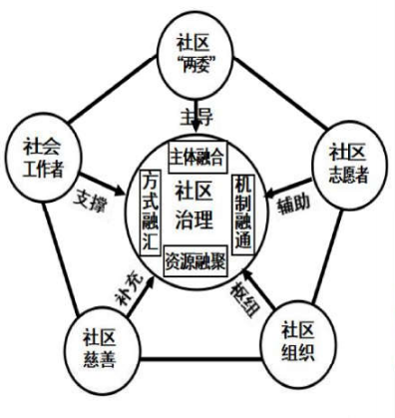 | 扬州市玉带社区“两委”（党委和社区居委会）通过组织召开居民代表会议、网格走访调查、听取志愿者建议等方式，汇总社区需求，制定了《玉带社区“五社联动”项目清单》。建立“党员+社工+居民+志愿者”治理模式，向相关职能部门“筹政策”，向社会组织“筹服务”，向社会公众“筹爱心”，将多种公益慈善资源在社区整合，为居民提供全方位保障，社区内的矛盾调处、巷道改造、环境卫生等问题通过“五社联动”“融治理”机制及时得以解决。 | 1.社区居委会承担太多政府职能，削弱了自治能力，使社区的主导作用难以发挥。  2.社会工作者（社工）的工柞经验不丰富，专业性有待提升。社会组织缺乏政策支持，承接项目能力弱。  3.群众参与社区活动意识不强。社区志愿者人员少，专业能力参差不齐。  4.社会慈善渠道单一、资金不足，所起作用有限。
(1)结合材料，运用系统优化的知识论证“融治理”机制的合理性。（9 分）
(2)运用《政治生活》知识，结合“融治理”实践和短板，为我省打造“融治理”基层治理品避建言献策。（12分）

18.党的十八大以来，中国影视人为讲好中国故事、弘扬时代主旋律创作了大量优秀作品，像电影《长津湖之水门桥》、电视剧《人世间》等影视作品都实现了票房（收视率）与口碑的双丰收，极大地丰富了人民群众的精神文化生活。
《长津湖之水门桥》以全新的视角，将抗美援朝中水门桥之战的故事讲得动人心魄，深刻诠释了中国人民志愿军为什么贏、中国共产党为什么能的历史逻辑。
该电影充满爱国主义的正能量和深沉浓厚的家国情怀影片中，神枪手平河问排长余从戎:“那是我们的边界，家的方向吧?”余从戎回答说:“是啊,祖国的方向。”这一对话着似简单，但意涵深刻。
《人世间》的故事背景设定在东北一个省会城市的棚户区，这个地方的五条巷子分别取名“仁义礼智信”。从一开始，创作者就为整个故事理藏了中国人尊崇真善美的精神密码。
该剧描绘了近半个世纪以来中国社会的变迁史，以精彩的细节、真挚的情感将最普通百姓身上的故事娓娓道来，串联起一部中国百姓生活奋斗史，生动诠释了“幸福是奋斗出来的”这一主流价值观的精神内核。

结合材料，请你为“用影视艺术讲好中国故事”主题论坛撰写一份发言提纲。（12分）
要求：①结合《文化生活》相关知识。
②紧扣主题，逻辑清晰，学科术语使用规范。
③字数在200字左右。

19. 【选做题】本题包括A、B、C三小题，请选定其中两小题，并在相应的答题区域内作答。若多做人家作答的前两小题评分。
A 【经济全球化与对外开放】
近年来，国际局势动荡不安，“逆全球化” 思潮作祟，个别国家公然违背WTO多边自由贸易规则，动辄以“卡脖子”断供霸凌他国，鼓噪转移产业链，恶意破坏国际产业链、供应链，使得全球产业链、供应链体系的安全稳定面临着严峻考验。
为保障我国产业安全和国家安全，我国一方面推动供应链国产化和多元化；另一方面，加强与“一带一路”等周边区域和重要国家的产业链合作，力争重要产品和供应渠道都至少有一个替代来源，形成必要的产业备份系统。
结合材料，说明我国是如何维护产业链、供应链安全稳定的。（6 分）

B【经济学常识】
竞争政策，是保护和促进市场竞争的政策总和。所有经济主体都要受到竞争政策的约束；无论是新出台的还是现存的经济政策及法律法规，都必须经过竞争政策审查。二战结束前，只有美国、加拿大两国确立了以反垄断为主的竞争政策。二战结束后，日本成为第三个确立以反垄断为主的竞争政策的国家。此后，其他国家和地区纷纷确立类似的竞争政策。迄今为止，全世界已有140 多个国家和地区建立了竞争政策体系，其中绝大多数是1990 年后建立的。不断完善竞争政策，确立竞争政策的基础性地位，已是世界潮流。我国正在完善竞争政策框架，建立健全竞争政策实施机制，强化竞争政策基础地位。
结合材料，分析我国强化竞争政策基础地位的原因。（6 分）

C 【国家和国际组织常识】
俄乌局势变化以来，西方一些媒体把乌克兰局势往台湾问题上引，有意无意地忽视了台湾地区与乌克兰之间的不同。而台湾当局某些人更是借乌克兰问题蹭热点和碰瓷，不仅将台湾向坚与乌克兰相提并论，甚至看望美国等西方国家可以支持台湾，妄图破坏祖国和平统一进程。
针对材料中台湾当局某些人的错误观点，我们应该如何驳斥。（6分）

思想政治试题参考答案
1.C 2.C 3.A 4.B 5.A 6.D 7.D 8.A 9.C 10.B
11.B 12.C 13.B 14.C 15.D
16.Y公司的价值创造符合图B。（2分）企业经营者采取正确的经营策略，坚持创新发展理念，加大科技投入，提高自主创新能力；（2分）让创新服务于加工制造，促进价值链整合，形成自己的竞争优势；（2分）深化供给侧结构性改革，推动大数据与实体经济的深度融合；（2分）推动企业管理变革，降低制造成本，提高制造效益。（2分）
17.（1）①掌握系统优化的方法，要着眼于事物的整体性。“融治理”机制作为一个整体，具有每一个要素都不能单独具有的功能，因此各个主体要主动融入和服务于基层社会治理大局。
②掌握系统优化的方法，要遵循系统内部结构的有序性，实现系统内部结构的优化趋向。“融治理”机制以社区为主导、社会组织为枢纽、社会工作者为支撑、社区志愿者为辅助、社区公益慈善资源为补充，既各司其职，又相互配合，共同推动社区治理效能提升。
③系统优化的方法，要求我们用综合的思维方式来认识事物。立足于“五社联动”基层“融治理”共同体这一系统，做到主体融合、机制融通、资源融聚、方式融汇，实现社区治理的最优目标。（每点3分，其中哲学道理1分，联系材料加以论证2分。共9分。）
（2）①坚持中国共产党领导，发挥基层党组织在基层治理中的战斗堡垒作用，以党建引领形成社区治理合力,为打造“融治理”基层治理品牌指明方向。②政府要履行好职能，坚持依法行政，在社区治理上不缺位不越位，为社区治理提供指导和服务。③社区要发挥自身主导作用，调动各主体参与社区建设的积极性，提高其参与社区治理的专业能力，为打造“融治理”基层治理品牌注入活力。④要完善“融治理”机制，汇集各方资源，凝聚人心力量，发挥多元主体的协同治理效应，推动基层治理体系和治理能力现代化。（每点3分，其中划线部分每点1分。共12分。）
18.①立足时代之基，回答时代问题，坚守中华文化立场，创作出优秀的影视作品。②坚持以人民中心的创作导向，生动展示人民奋发有为的精神风貌和创造历史的辉煌业绩，让影视作品经得起民评价和市场检验。③影视艺术创作要培育和践行社会主义核心价值观，弘扬以爱国主义为核心民族精神，涵养家国情怀，更好构筑中国精神、中国价值和中国力量。④坚定文化自信，继承革文化，推动中华优秀传统文化的创造性转化和创新性发展，讲好中国故事，增强意识形态领域主权和话语权。（每点3分，其中划线部分每点1分。共12分）
19.A①坚持独立自主，加快产业结构转型升级，构建自主可控的产业链供应链，牢牢掌握产业安全的主动权。②继续深入参与经济全球化进程，加强与一切友好国家的产业链供应链合作，有效化解风险，保障我国产业安全和国家安全。③践行WTO多边自由贸易规则，以“一带一路”建设为重点，构筑互利共赢的全球产业链供应链合作体系。（每点2分，共6分）
B竞争是市场发挥作用的机制。强化竞争政策基础地位，是使市场在配置资源中起决定性作用和更好发挥政府作用的要求。（3分）强化竞争政策基础地位，有利于建设高标准的市场体系和现代化经济体系；有利于促进公平竞争，推动科技创新；有利于全面对接国际高标准市场规则体系，提高开放型经济水平。（3分）（其他答案言之成理，可酌情给分）
C①将台湾地区与乌克兰相提并论的观点是极其错误的，因为它模糊了二者的本质不同。乌克兰是一个独立的主权国家。台湾是中国的一个组成部分，这是无可辩驳的历史和法理事实。②妄图破坏祖国和平统一进程的做法是不得人心的。在当代中国，实现祖国的和平统一，是全体人民的共同意志。台湾地区的和平取决于海峡两岸关系的和平发展，台湾的命运要由中国人自己来决定。③妄想依靠西方国家支持，阻碍祖国统一是不能得逞的。解决台湾问题，是中国的内部事务，不受任何外国势力的干涉，我们坚定地捍卫国家主权和领土完整，确保国家统一大业平稳有序推进。（每点2分，共6分）

